浙江省2011年10月高等教育自学考试

中药化学试题

课程代码：03038
一、单项选择题(本大题共14小题，每小题1分，共14分)
在每小题列出的四个备选项中只有一个是符合题目要求的，请将其代码填写在题后的括号内。错选、多选或未选均无分。
1.用凝胶柱色谱分离多糖、蛋白质、蒽醌苷等，其分离原理是根据( )
A.吸附力大小 B.分配比大小
C.分子大小 D.离子交换
2.薄层色谱法用硅胶作吸附剂展开时，若R_{f}值太小，则可在氯仿中加入适量的( )
A.甲醇 B.乙醚
C.环己烷 D.苯
3.苷类酸催化水解的关键是( )
A.酸的浓度 B.反应温度
C.苷的亲水性 D.苷键原子质子化
4.用pH梯度萃取法分离未知的蒽醌类化合物，宜首先采用哪种碱液萃取？( )
A.5％NaHCO₃ B.5％Na₂CO₃
C.1％NaOH D.5％NaOH
5.游离的香豆素所具有的理化性质是( )
A.易溶于冷水
B.不溶于沸水
C.在碱液作用下内酯环可被水解开环
D.在浓NaOH溶液中长时间加热后再用酸酸化可恢复为原来的结构
6.黄芩中的主要成分之一黄芩素属于( )
A.黄酮 B.二氢黄酮醇
C.橙酮 D.黄烷醇类
7.作用于强心苷甾体母核的反应是( )
A.乙酐-浓硫酸反应 B.K-K反应
C.间二硝基苯试剂反应 D.碱性苦味酸试剂反应
8.分子结构中具有以下官能团的含氧单萜沸点最高的是( )
A.醚 B.酮
C.酸 D.醇
9.常用于检识氨基酸的反应为( )
A.Gibb’s反应 B.茚三酮反应
C.三氯化铝反应 D.三氯化铁反应
10.下面关于皂苷性状及溶解性的描述正确的是( )
A.皂苷分子量较大，易于结晶
B.皂苷多数无味，少数具有苦味
C.皂苷元易溶于水、甲醇及乙醇
D.次级皂苷易溶于乙酸乙酯
11.下列生物碱碱性从大到小排列顺序正确的是( )
a.酰胺型生物碱 b.苯胺型生物碱 c.吡啶型生物碱 d.季铵型生物碱
A.a>b>c>d B.d>c>b>a
C.d>a>b>c D.c>b>a>d
12.蒽醌类化合物能与Mg(Ac)₂试液发生显色反应的条件是( )
A.具有α-羟基取代的蒽醌 B.具有β-羟基取代的蒽醌
C.具有甲基取代的蒽醌 D.具有α-去氧糖的蒽醌
13.鉴别香豆素首选的显色反应是( )
A.Gibb’s反应 B.Vitali反应
C.三氯化铁反应 D.异羟肟酸铁反应
14.在黄酮类化合物的供试品溶液中直接加浓盐酸，不加镁粉即产生红色，则其可能含有下列哪种化合物？( )
A.黄酮 B.黄酮醇
C.二氢黄酮 D.花色素
二、多项选择题(本大题共4小题，每小题1.5分，共6分)
在每小题列出的五个备选项中至少有两个是符合题目要求的，请将其代码填写在题后的括号内。错选、多选、少选或未选均无分。
1.能被中性醋酸铅从水或醇溶液中沉淀分离的成分是( )
A.有机酸 B.氨基酸
C.粘液质 D.中性皂苷
E.树脂
2.欲同时提取出游离的蒽醌及蒽醌苷，可选用下列哪些溶剂？( )
A.甲醇 B.乙醇
C.乙醚 D.NaOH水溶液
E.HCl水溶液
3.影响生物碱碱性强弱的因素有( )
A.N的杂化方式 B.诱导效应
C.空间效应 D.分子内氢键
E.共轭效应
4.在高等动物的胆汁中胆汁酸是一类胆烷酸的衍生物，其结构特点为( )
A.具有甾体母核 B.C₁₇位连有β-戊酸侧链
C.与甲型强心苷元有相同的母核 D.多与甘氨酸或牛磺酸以肽键结合
E.在胆汁中多以钠盐形式存在
三、填空题(本大题共9小题，每空1分，共21分)
请在每小题的空格中填上正确答案。错填、不填均无分。
1.甲型、乙型强心苷元比较，___________强心苷元的毒性大于相应的___________强心苷元。
2.有机酸的提取分离，常采用___________法和___________法进行。
3.麻黄碱和伪麻黄碱均为___________型生物碱，在游离状态时均具有___________性，可据此性质来选择合适的提取方法。
4.中药中所含的醌类化合物除蒽醌外，主要还有_______________ 、_______________ 和___________ 。
5.吸附色谱法常用的吸附剂中，具有弱酸性的吸附剂是___________，具“氢键吸附”作用的吸附剂是___________，而___________是一种极性吸附剂。
6.Gibb’s反应和Emerson反应都要求必须有游离的___________，且其___________位要无取代才呈阳性反应。
7.双向纸色谱法分离黄酮类化合物，其结果是大部分极性较大的黄酮类出现在滤纸的___________方，极性较小的黄酮类出现在滤纸的___________方。
8.皂苷有无溶血作用与___________有关，而溶血作用的强弱与___________部分有关。___________能解除皂苷的溶血毒性。
9.单萜类化合物是指分子中含有两个分子___________单位的萜烯及其衍生物，分子通式为___________。
四、鉴别题(写出下列化合物的结构类型，并用适当的化学方法鉴别各对化合物。本大题共3小题，每小题3分，共9分)
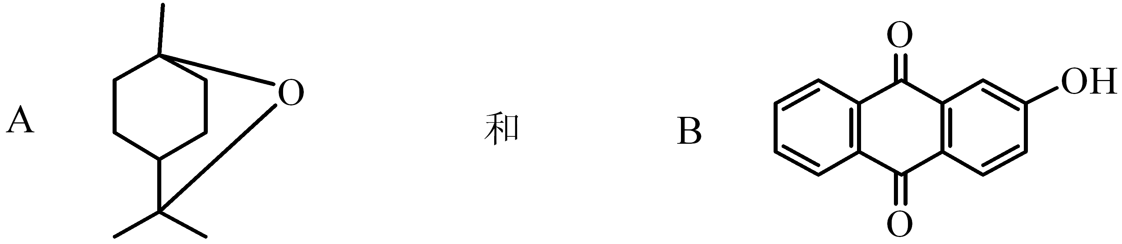

1.

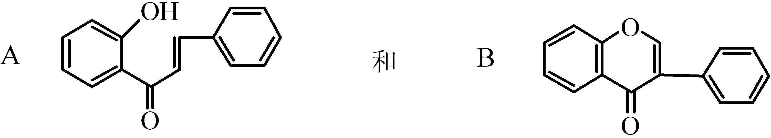
2.

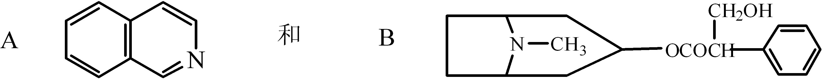
3.

五、问答题(本大题共6小题，共40分)
1.用水蒸气蒸馏法提取中药成分有何适用条件？可用此法提取的中药成分有哪些？（5分）
2.按苷键原子的不同，苷类的酸水解易难顺序是怎样的？简述原因。（8分）
3.从槐花米中提取芦丁时，可在碱水中加适量硼砂。其作用是什么？（6分）
4.为何从中药中提取分离单体强心苷比较困难？（7分）
5.如何根据生物碱自身的性质进行单体分离？各有哪些方法？（8分）
6.请写出下列两种化合物A、B被高锰酸钾氧化后各生成的产物，并说明产物不同的原因。
（6分）
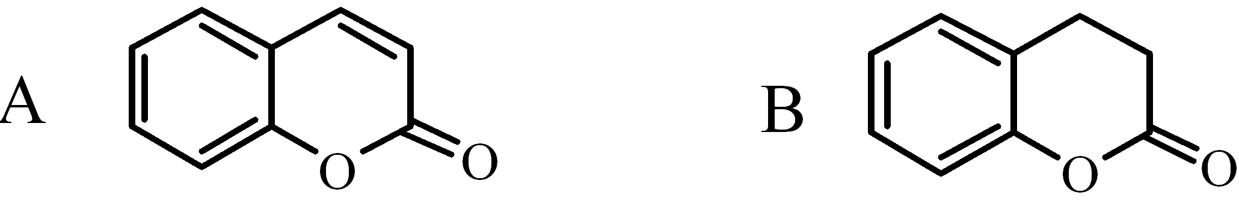

六、提取分离题(本大题10分)
某药材含有以下A、B、C、D、E五种成分，试设计合理的提取分离流程。
